Пошаговая инструкция по подаче заявления на внесение изменений в реестр лицензий на медицинскую деятельность (переоформление лицензии)

Описание действия | Пример
Войти на Портал Госуслуг по ссылке https://www.gosuslugi.ru/600375/1/form | 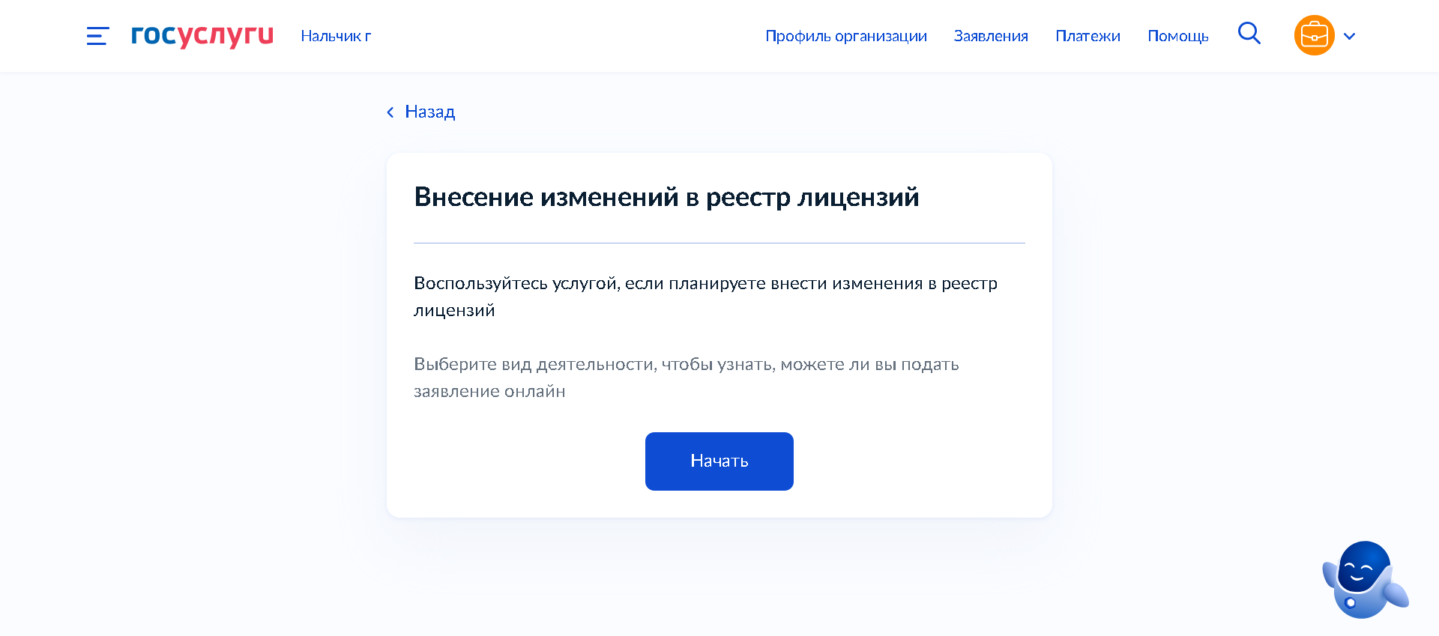
Выбрать лицензируемый вид деятельности «Медицинская деятельность» | 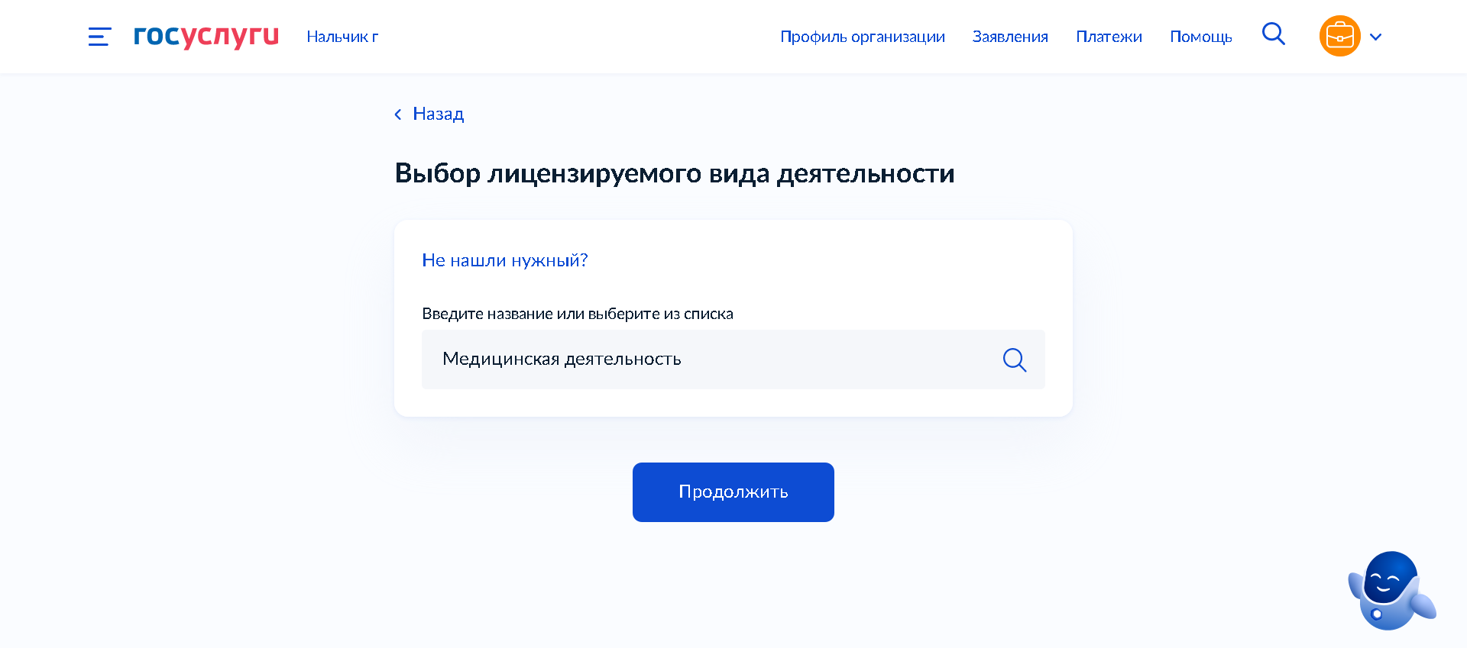
Ввести номер и дату выдачи лицензии  Примечание: Узнать актуальный номер лицензии вашей организации можно в Едином реестре лицензий на сайте Федеральной службы по надзору в сфере здравоохранения (Росздравнадзор).  https://roszdravnadzor.gov.ru/services/licenses | 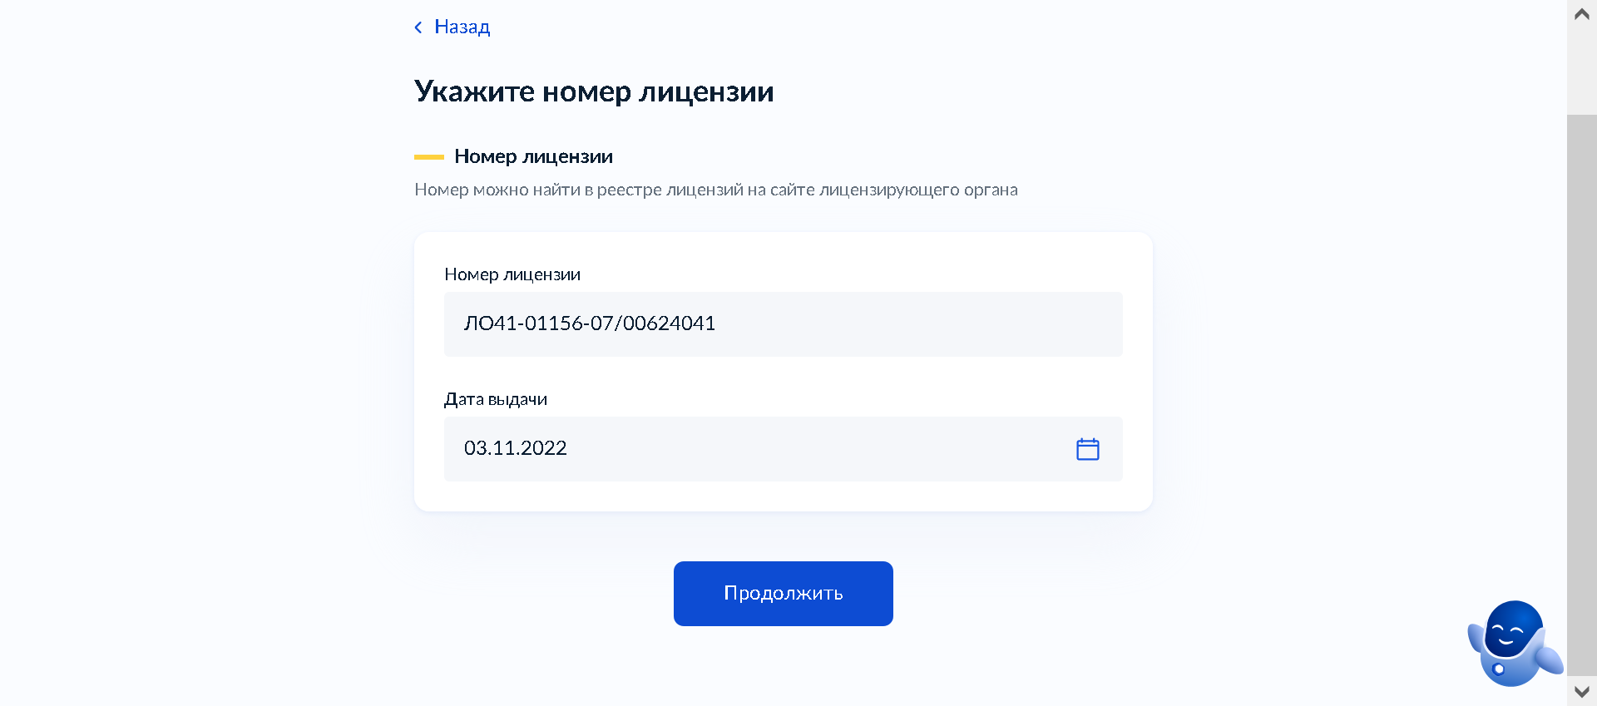
Выбрать причину внесения изменений в реестр из перечня | 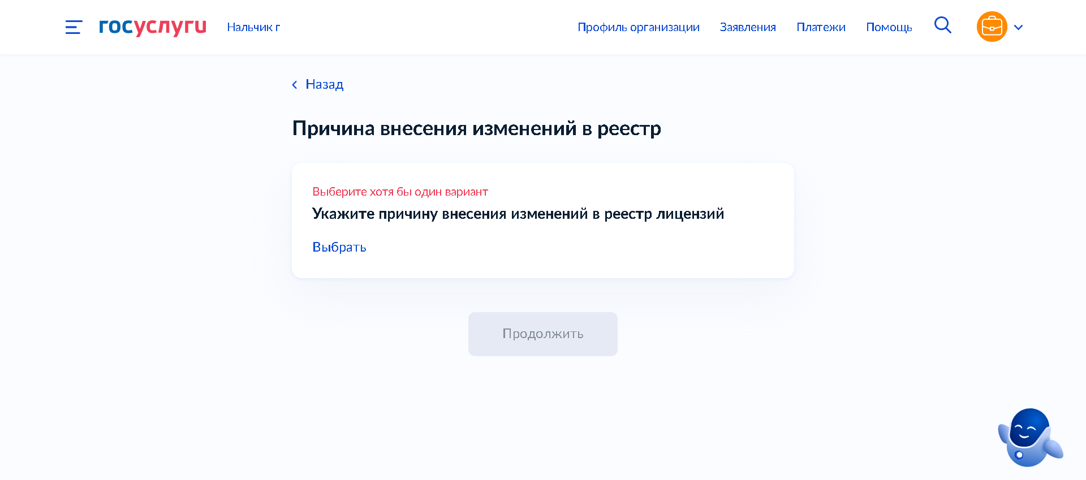  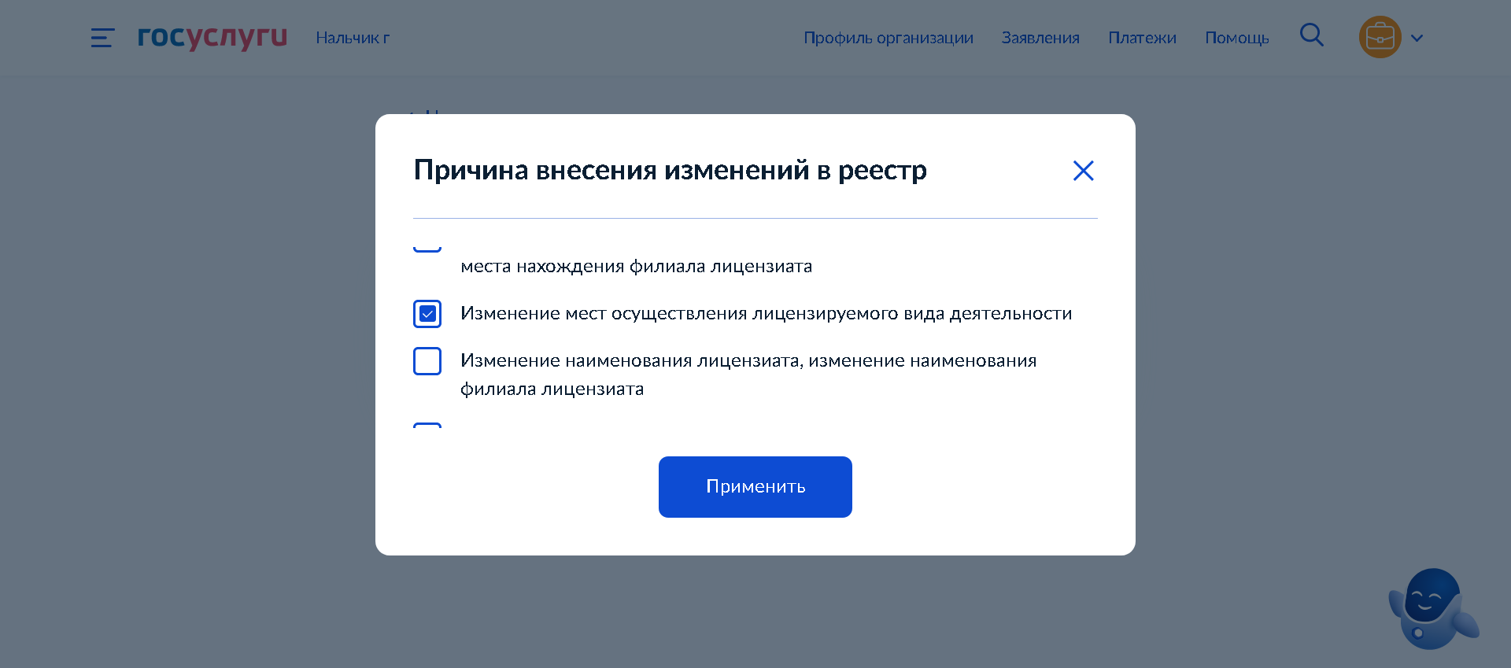
Указание информации о требованиях, наличии необходимых документов | 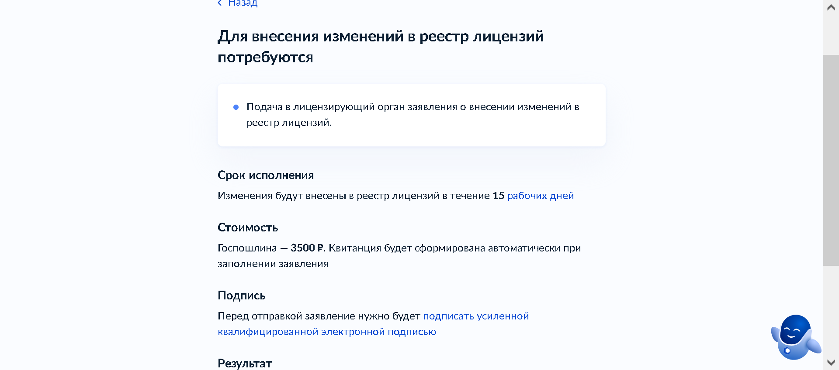  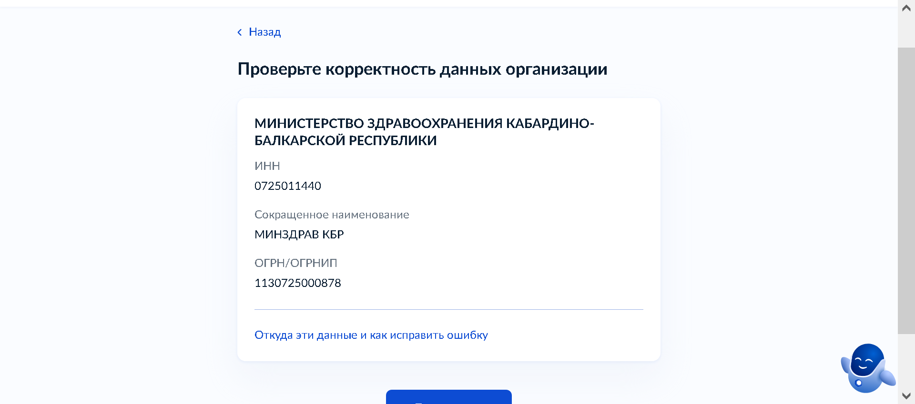
Перейти к заявлению | 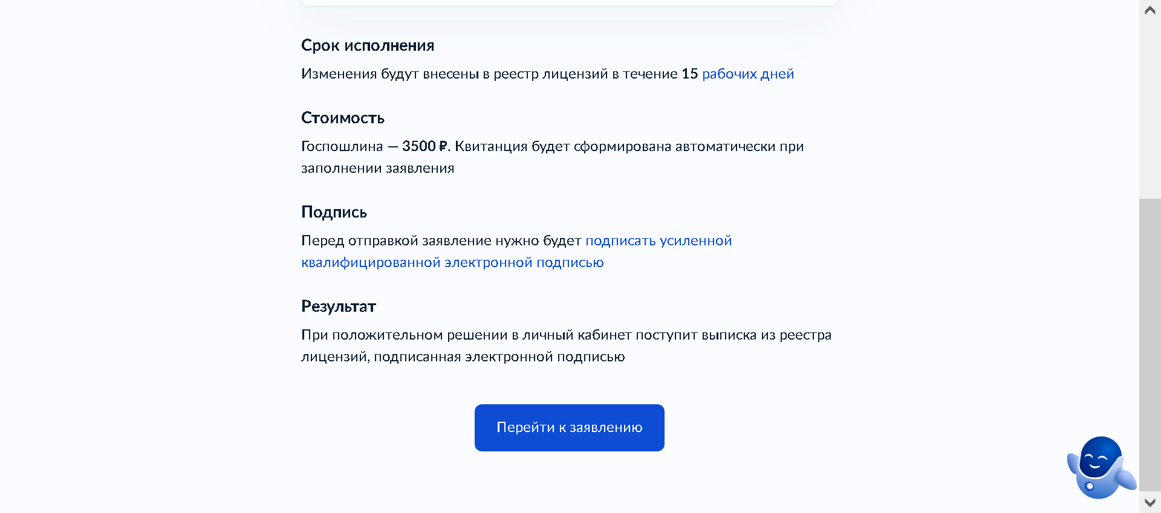
При изменении мест осуществления вида деятельности | 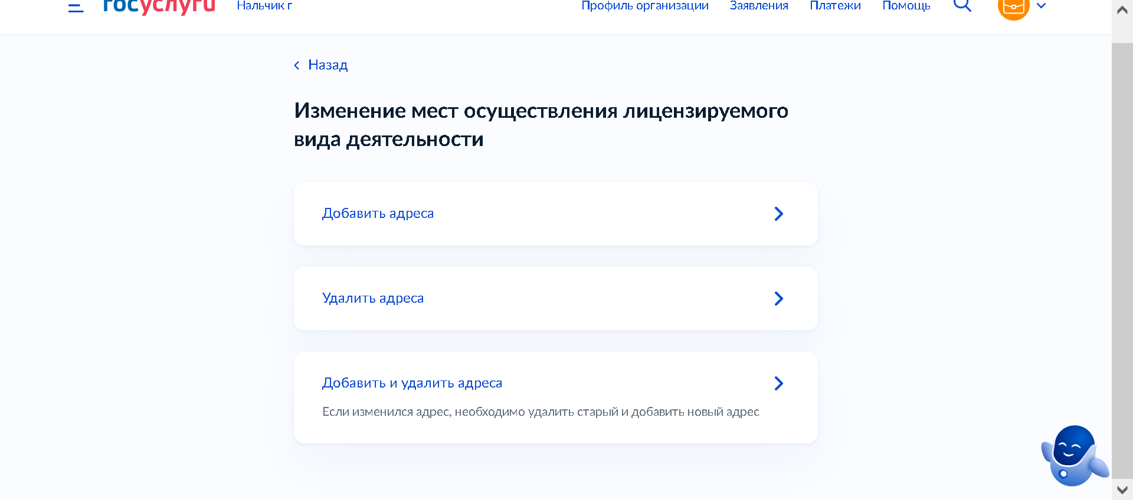
Добавление адреса | 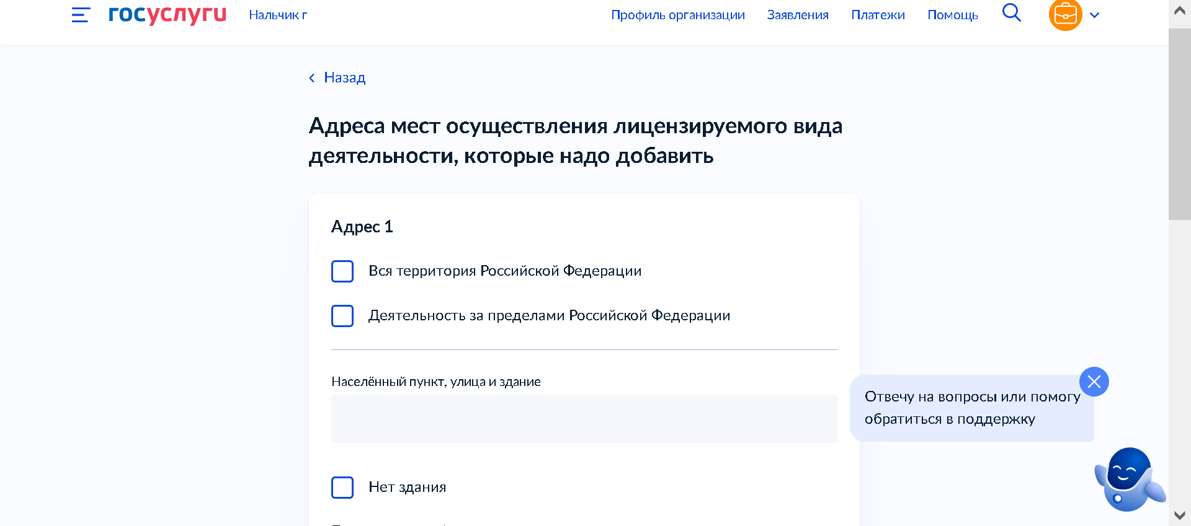  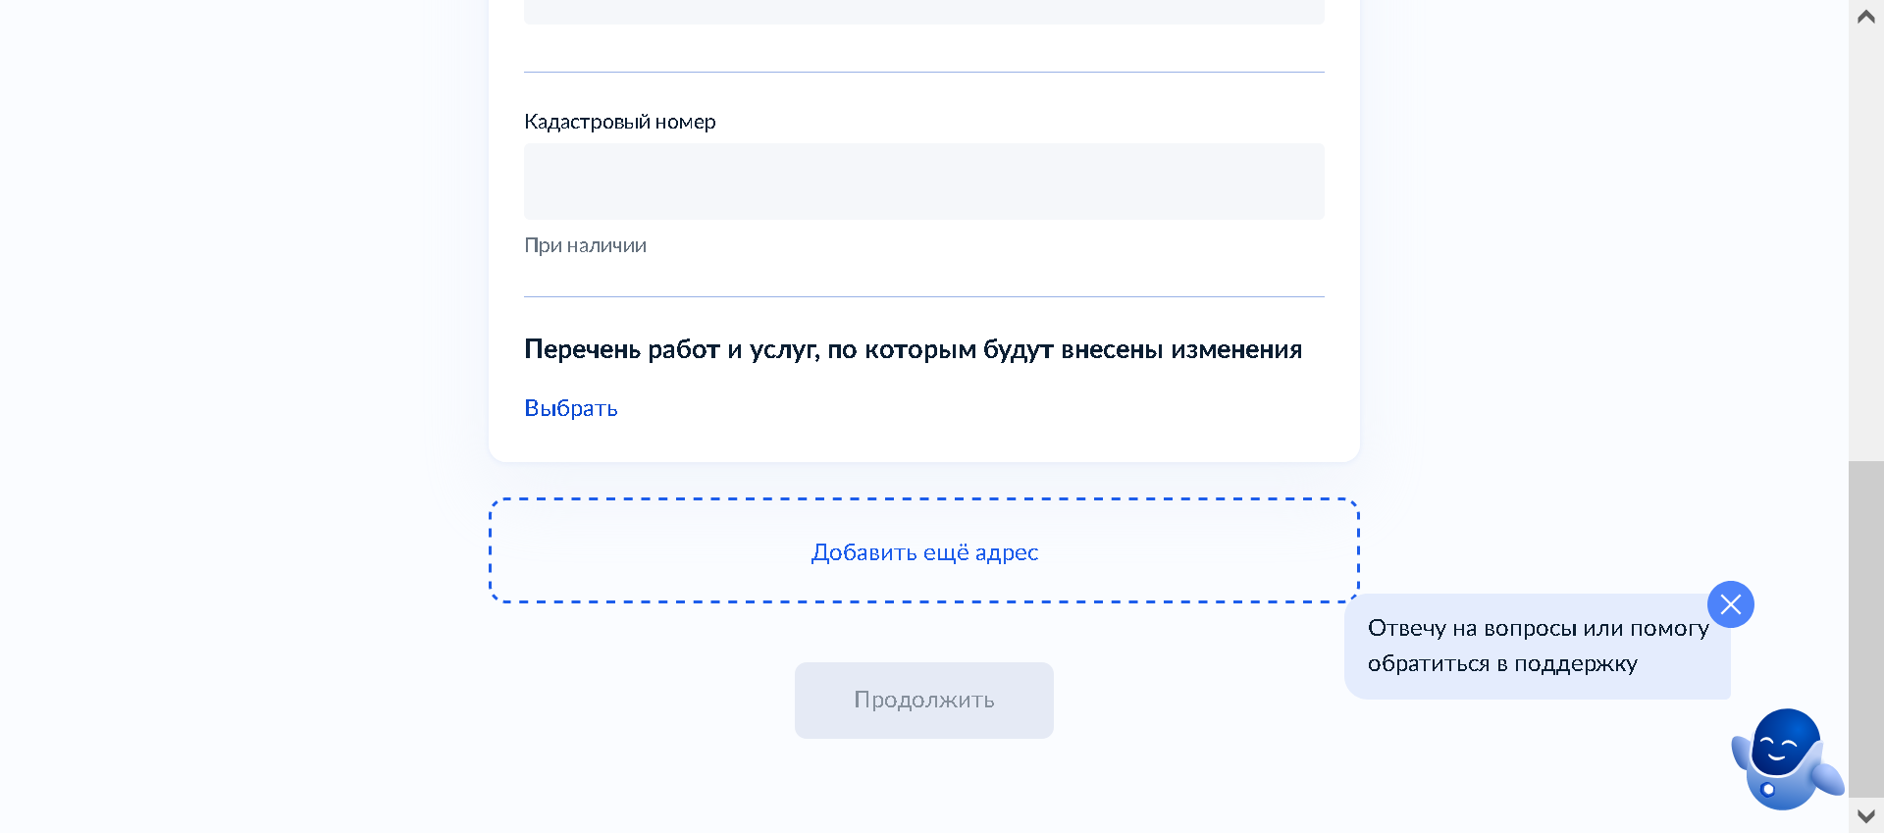
Отметить виды работ и услуг | 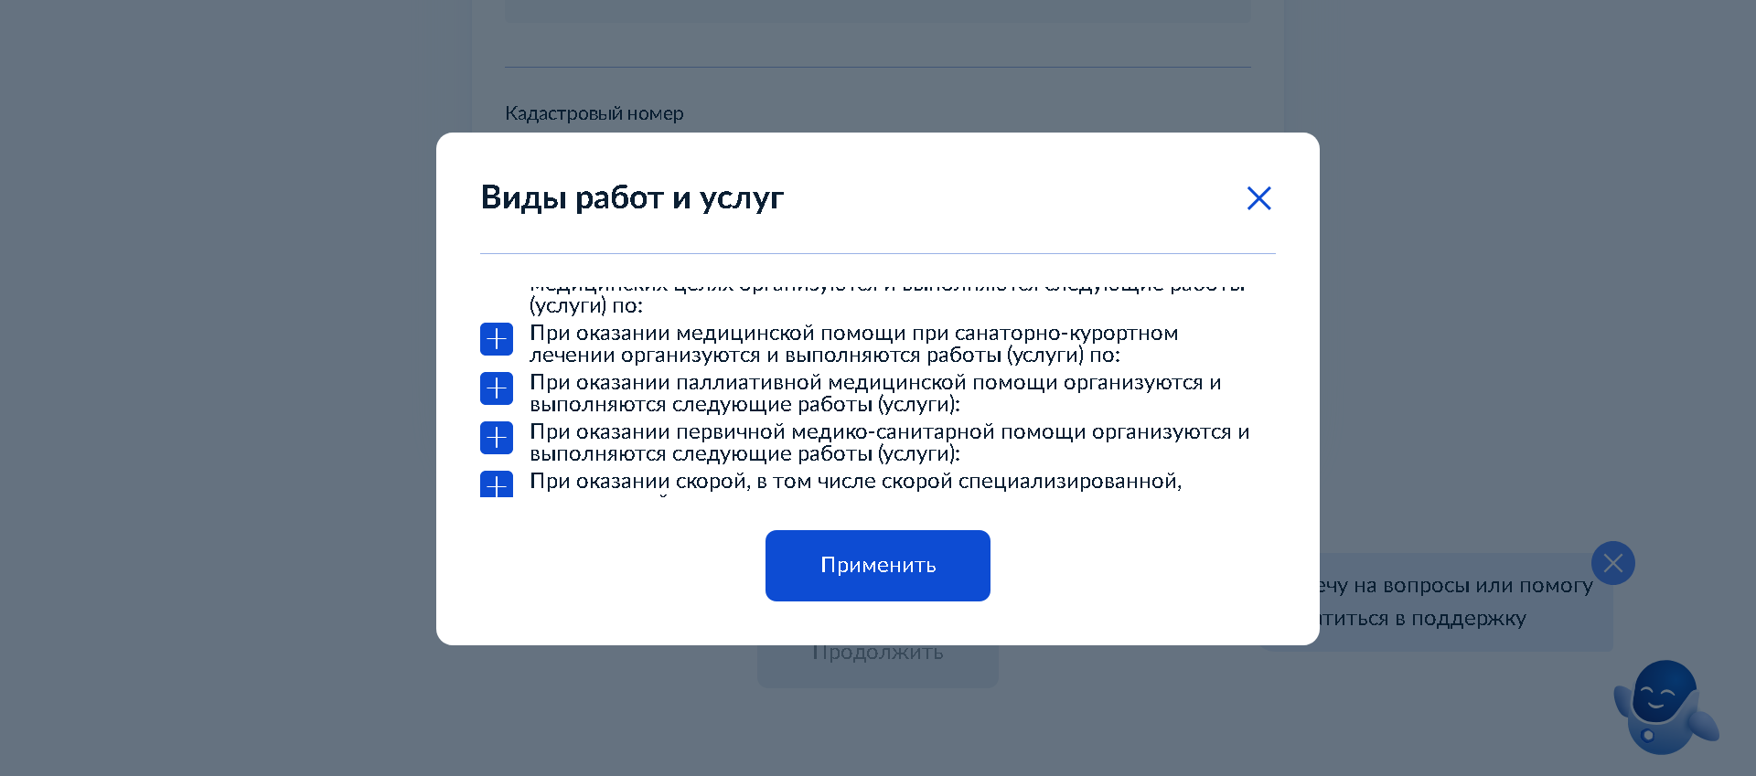  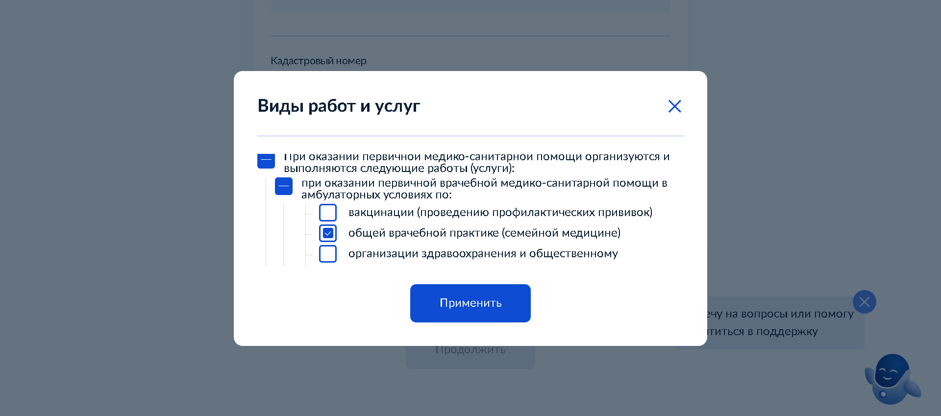
При удалении места осуществления вида деятельности | 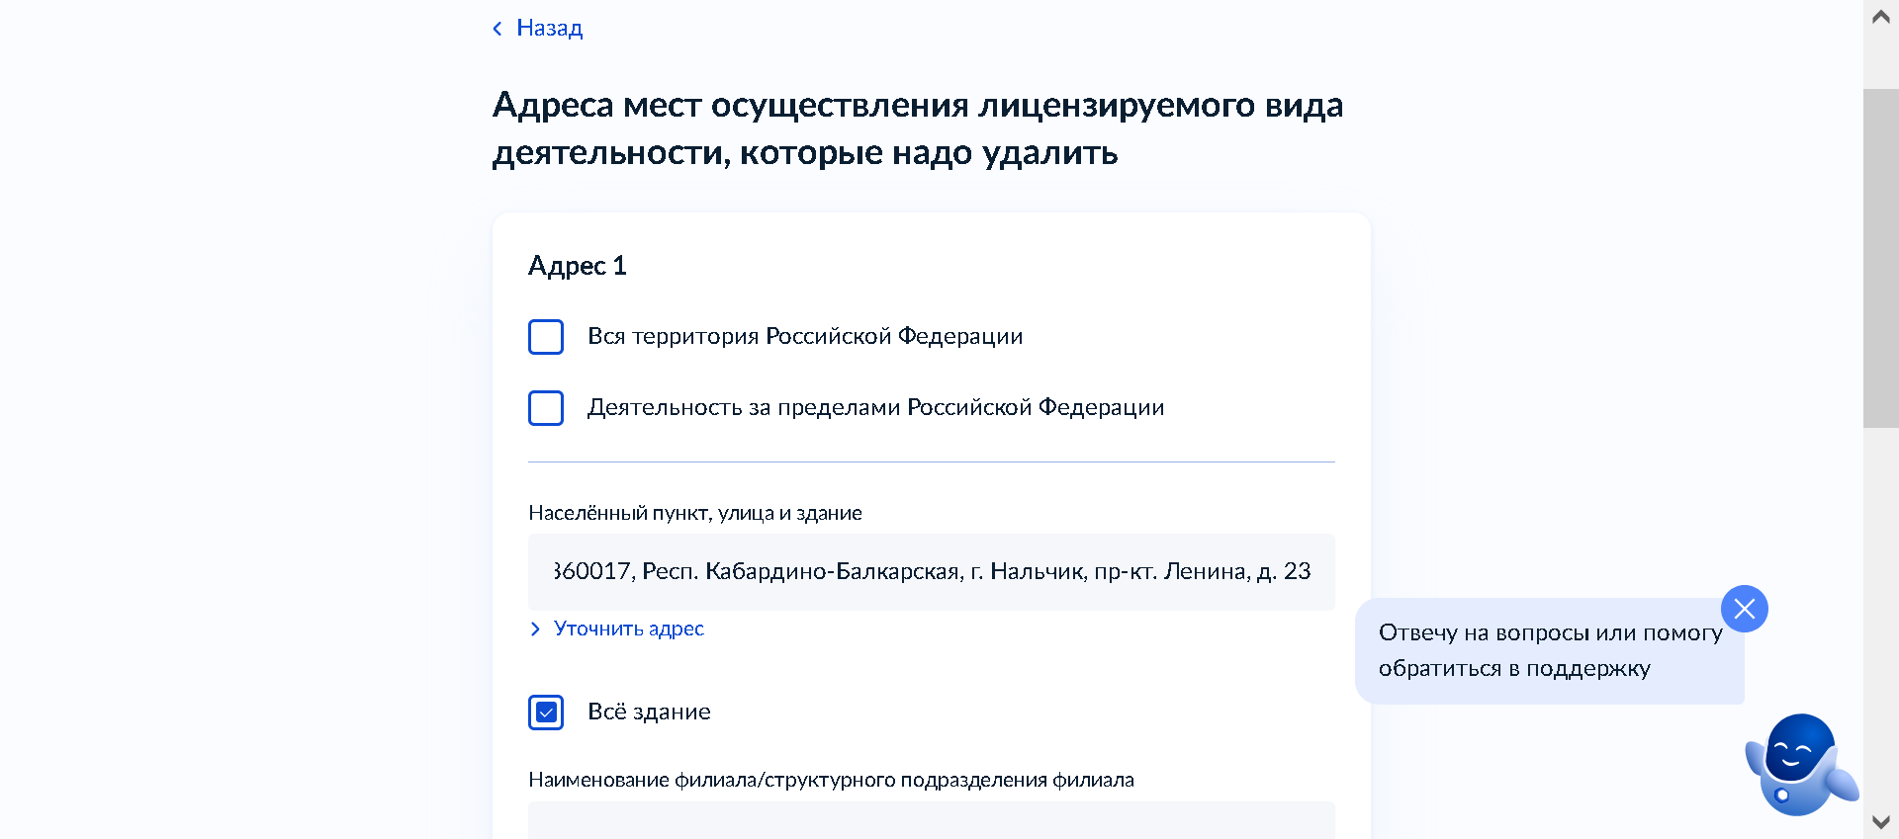
Внести запрашиваемые данные сотрудников по заявляемым видам работ с данными по образованию | 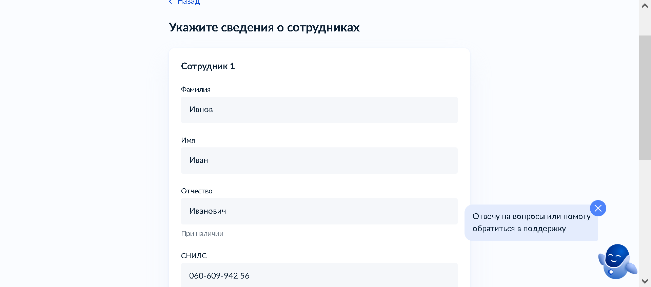  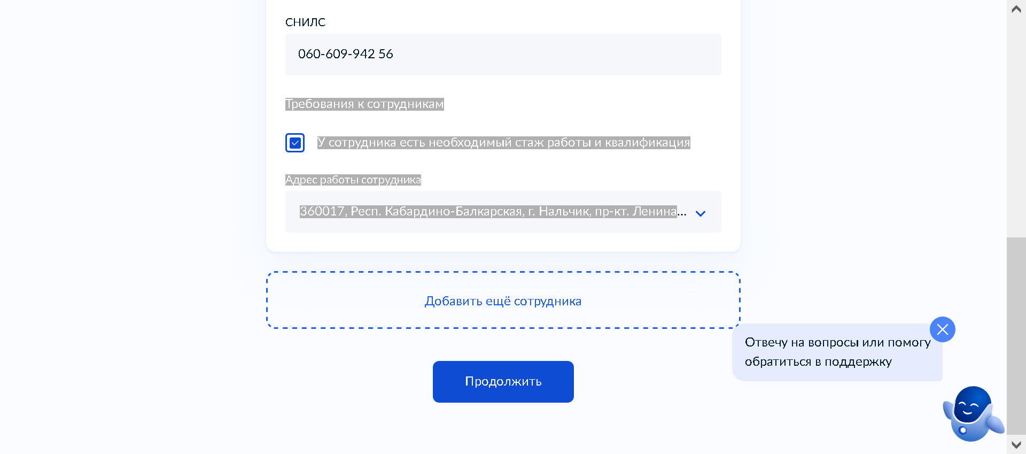
Подтвердить наличие документов: | 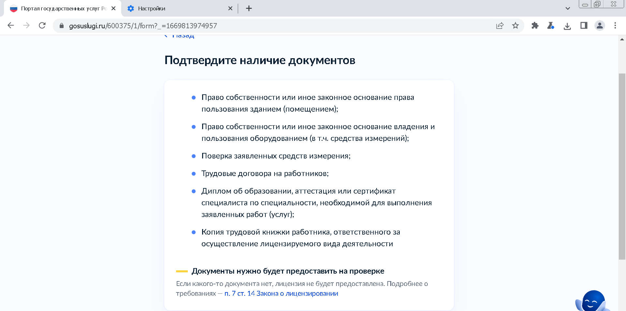
Прикрепление документов к заявлению.

Выбрать лицензирующий орган | 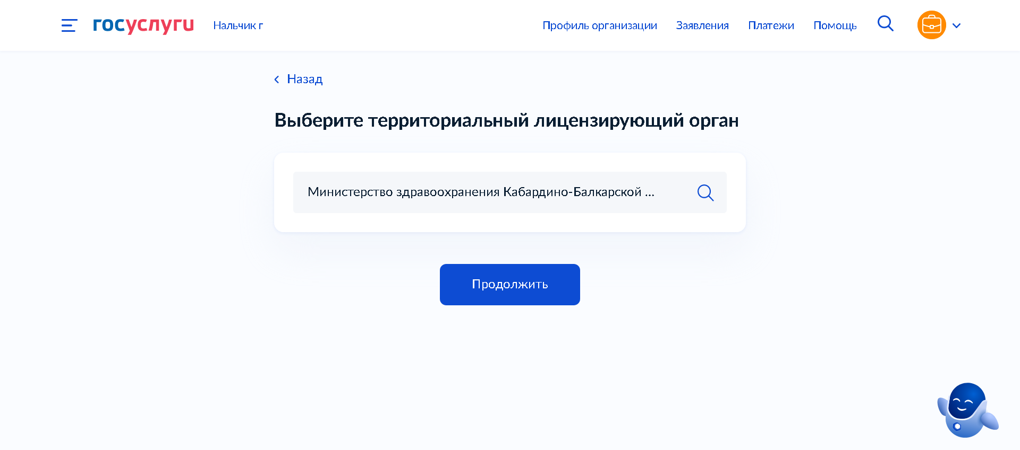
Подписать и отправить заявление | 